Отчёта по лабораторной работе

Операционные системы

Сахно Алёна Юрьевна

Содержание

Список иллюстраций

Список таблиц

# 1 Цель работы

Ознакомление с файловой системой Linux, её структурой, именами и содержанием каталогов. Приобретение практических навыков по применению команд для работы с файлами и каталогами, по управлению процессами (и работами), по проверке исполь- зования диска и обслуживанию файловой системы.

# 2 Теоретическое введение

5.2.1. Команды для работы с файлами и каталогами Для создания текстового файла можно использовать команду touch. Формат команды: 1 touch имя-файла Для просмотра файлов небольшого размера можно использовать команду cat. Формат команды: 1 cat имя-файла Для просмотра файлов постранично удобнее использовать команду less. Формат команды: 1 less имя-файла Команда head выводит по умолчанию первые 10 строк файла. Формат команды: 1 head [-n] имя-файла, где n — количество выводимых строк. Команда tail выводит умолчанию 10 последних строк файла. Формат команды: 1 tail [-n] имя-файла, где n — количество выводимых строк.

5.2.2. Копирование файлов и каталогов Команда cp используется для копирования файлов и каталогов. Формат команды: 1 cp [-опции] исходный_файл целевой_файл

1. Копирование файла в текущем каталоге. Скопировать файл ~/abc1 в файл april и в файл may:

1 cd 2 touch abc1 3 cp abc1 april 4 cp abc1 may

1. Копирование нескольких файлов в каталог. Скопировать файлы april и may в каталог monthly:

1 mkdir monthly 2 cp april may monthly

1. Копирование файлов в произвольном каталоге. Скопировать файл monthly/may в файл с именем june: 1 cp monthly/may monthly/june 2 ls monthly

Опция i в команде cp выведет на экран запрос подтверждения о перезаписи файла. Для рекурсивного копирования каталогов, содержащих файлы, используется команда cp с опцией r. Примеры: 1. Копирование каталогов в текущем каталоге. Скопировать каталог monthly в каталог monthly.00: 1 mkdir monthly.00 2 cp -r monthly monthly.00 2. Копирование каталогов в произвольном каталоге. Скопировать каталог monthly.00 в каталог /tmp 1 cp -r monthly.00 /tmp

5.2.3. Перемещение и переименование файлов и каталогов Команды mv и mvdir предназначены для перемещения и переименования файлов и каталогов. Формат команды mv mv [-опции] старый_файл новый_файл Примеры: 1. Переименование файлов в текущем каталоге. Изменить название файла april на july в домашнем каталоге: 1 cd 2 mv april july 2. Перемещение файлов в другой каталог. Переместить файл july в каталог monthly.00: 1 mv july monthly.00 2 ls monthly.00 Результат: 1 april july june may Если необходим запрос подтверждения о перезаписи файла, то нужно использовать опцию i. 3. Переименование каталогов в текущем каталоге. Переименовать каталог monthly.00 в monthly.01 1 mv monthly.00 monthly.01 4. Перемещение каталога в другой каталог. Переместить каталог monthly.01в каталог reports: 1 mkdir reports 2 mv monthly.01 reports 5. Переименование каталога, не являющегося текущим. Переименовать каталог reports/monthly.01 в reports/monthly: 1 mv reports/monthly.01 reports/monthly

# 3 Выполнение лабораторной работы

1. Выполните все примеры, приведённые в первой части описания лабораторной работы.

(рис. 1).

Рис. 1: Примеры первой части

Рис. 1: Примеры первой части

(рис. 2).

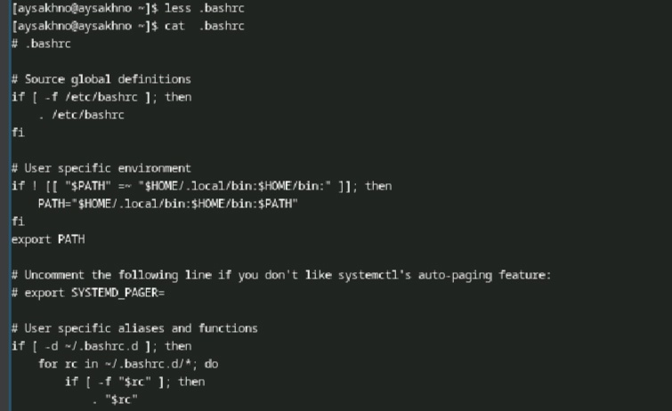

Рис. 2: пример

(рис. 3).

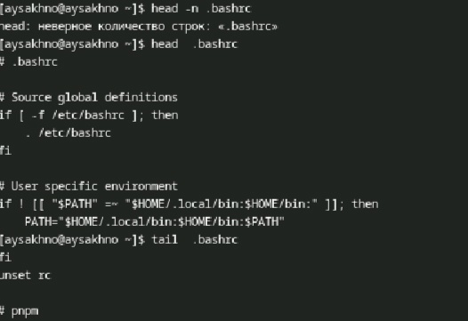

Рис. 3: пример

1. Выполните следующие действия, зафиксировав в отчёте по лабораторной работе используемые при этом команды и результаты их выполнения: 2.1. Скопируйте файл /usr/include/sys/io.h в домашний каталог и назовите его equipment. Если файла io.h нет, то используйте любой другой файл в каталоге /usr/include/sys/ вместо него.

(рис. 4).

Рис. 4: Название рисунка

Рис. 4: Название рисунка

2.2. В домашнем каталоге создайте директорию ~/ski.plases. 2.3. Переместите файл equipment в каталог ~/ski.plases. 2.4. Переименуйте файл ~/ski.plases/equipment в ~/ski.plases/equiplist.

(рис. 5).

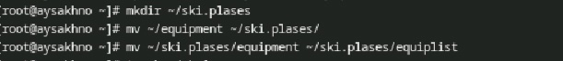

Рис. 5: выполнение задания

2.5. Создайте в домашнем каталоге файл abc1 и скопируйте его в каталог ~/ski.plases, назовите его equiplist2.

(рис. 6).

Рис. 6: Новое название

Рис. 6: Новое название

2.6. Создайте каталог с именем equipment в каталоге ~/ski.plases. 2.7. Переместите файлы ~/ski.plases/equiplist и equiplist2 в каталог ~/ski.plases/equipment.

(рис. 7).

Рис. 7: переместить в файлы

Рис. 7: переместить в файлы

2.8. Создайте и переместите каталог ~/newdir в каталог ~/ski.plases и назовите его plans.

(рис. 8).

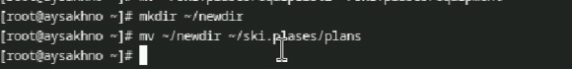

Рис. 8: создаём и переместим каталог

1. Определите опции команды chmod, необходимые для того, чтобы присвоить перечис- ленным ниже файлам выделенные права доступа, считая, что в начале таких прав нет: 3.1. drwxr–r– … australia 3.2. drwx–x–x … play 3.3. -r-xr–r– … my_os 3.4. -rw-rw-r– … feathers

(рис. 9).

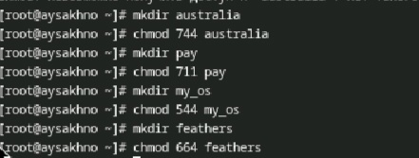

Рис. 9: опции

1. Проделайте приведённые ниже упражнения, записывая в отчёт по лабораторной работе используемые при этом команды: 4.1. Просмотрите содержимое файла /etc/password.

(рис. 10).

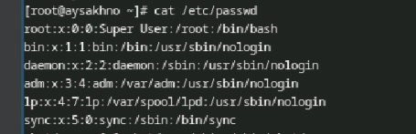

Рис. 10: содержание файлов

4.2. Скопируйте файл ~/feathers в файл ~/file.old. 4.3. Переместите файл ~/file.old в каталог ~/play. 4.4. Скопируйте каталог ~/play в каталог ~/fun. 4.5. Переместите каталог ~/fun в каталог ~/play и назовите его games. 4.6. Лишите владельца файла ~/feathers права на чтение. 4.7. Что произойдёт, если вы попытаетесь просмотреть файл ~/feathers командой cat? 4.8. Что произойдёт, если вы попытаетесь скопировать файл ~/feathers? 4.9. Дайте владельцу файла ~/feathers право на чтение. 4.10. Лишите владельца каталога ~/play права на выполнение. 4.11. Перейдите в каталог ~/play. Что произошло? 4.12. Дайте владельцу каталога ~/play право на выполнение.

(рис. 11).

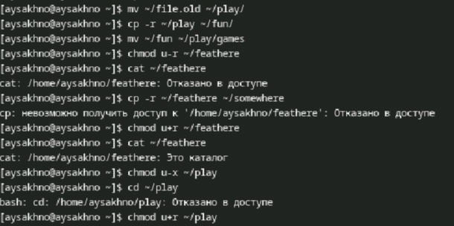

Рис. 11: права владельца

1. Прочитайте man по командам mount, fsck, mkfs, kill и кратко их охарактеризуйте, приведя примеры

(рис. 12).



Рис. 12: прочитайте man

# 4 Выводы

Я ознакомилась с файловой системой Linux, её структурой, именами и содержанием каталогов. Приобрела практических навыков по применению команд для работы с файлами и каталогами, по управлению процессами (и работами), по проверке исполь- зования диска и обслуживанию файловой системы.

# Список литературы